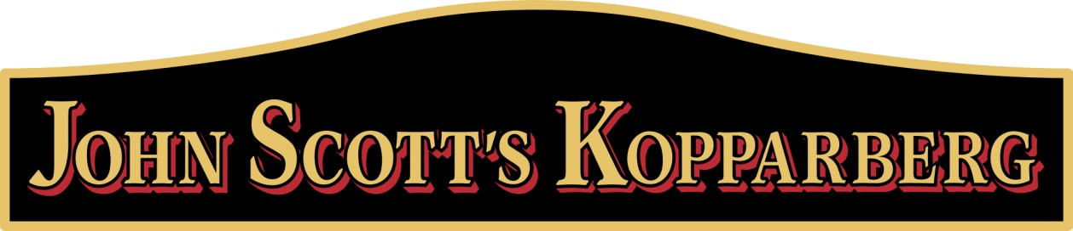

”I en liten by i Västmanland ligger Kopparbergs Bryggeri, på samma plats där det en gång byggdes för nästan 140 år sedan. 1882 gick 36 bryggare ihop och bildade
Kopparbergs Bryggeri, för att tillsammans tillverka den bästa svagdrickan. Vårt absolut största fokus har alltid legat på att tillverka produkter som folket älskar.
Kopparberg Cider, Kopparberg Gin, Kopparberg Gin&Lemonade och Kopparberg Hard
Seltzer har alla snabbt blivit omtyckta runt om i världen. Lika stolta är vi över våra öl – där Sofiero, Zeunerts, Höga Kusten och Fagerhult tillhör storsäljarna.”
- kopparbergs.se

Kopparbergs Bryggeriet ligger beläget 800 meter från puben uppför kullen.
På vägen dit kan man se Ljusnarsbergs kyrka som år 2006 utsågs till Sveriges vackraste av tidningen året runt.

På John Scott’s Kopparberg använder vi 100% svenskt kött och främjar lokalt producerade råvaror.
Please contact our staff if you need help with translation!
Allergier? Fråga personalen!

Mindre rätter
Chips/nötter 39:-
Mozzarellasticks / Lökringar / Chili Cheese – serveras m. dipp 59:-
Pommestallrik / Sötpommestallrik m. dipp 75:-
Hot Dirty Fries -smält cheddarsås, jalapeno, färsk lök och chipotlemayo 95:-
Truffle Fries- tryffelmayo, parmesan och picklad rödlök 95:-
Pubtallrik 149:-
(blandning av mozzarellasticks, lökringar och chilicheese) m. 2x dipp

Hamburgare
- alla våra hamburgare görs på svenskt högrev, steks well done och kommer i ett briochbröd bakat i Avesta. Serveras med pommes & dipp. Önskas vegetariskt erbjuder vi halloumi & soja.
JS Original 179:-
- cheddar, JS-dressing, krispsallad, tomat, silverlök
Red hot chili pepper 189:-
- pepperjackost, chipotledressing, krispsallad, tomat, jalapeno

Tryffeln 189:-
- cheddar, krispsallad, tomat, picklad rödlök, parmesan

Månadens burgare (finns på svarta tavlan eller fråga personalen) 199:-

TILLÄGG
Extra kött 59:-
Dirty fries & tryffelfries (uppgradera dina pommes) 39:-
Byte till sötpommes 25 :-
Byte av, eller lägga till dipp 15:-Dipper: tryffelmayo, bearnaise, cheddar, bbq, aioli
BISTRO

JS egna salsiccia 149:-
Vår egenkryddade smakrika salsicciakorv som serveras i bröd, med pommes & dipp.
Välj mellan chili eller tryffel-dressing

Kantarellpasta (VEG) 199:-
Pasta casarecce siciliane I krämig kantarellsås, toppad med persilja & parmesan

Oxfilépasta 249:-
Pasta casarecce siciliane med svensk oxfilé, kantareller, toppad med persilja & parmesan

Fish & Chips 179:-
Serveras m. pommes, vår egen remouladsås och citron

Steak frites 279:-
Svensk biffstek serveras med pommes, bearnaisesås och tomatsallad

Barnmeny – 75:-
Burger – högrev, cheddar, dressing, sallad, serveras med pommes
Pannkaka – serveras med hallonsylt & grädde

Efter maten
Thors Choklad Fudge Kaka m. rårörda hallon och grädde 99:-
Glass (fråga efter dagens smaker) 79:-

